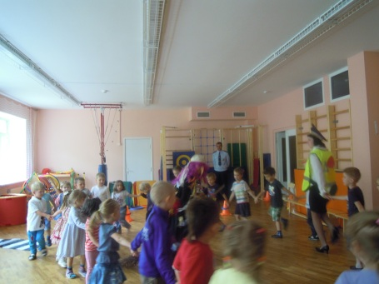

**«Школа светофорчика»**

*Досуг для детей старшего дошкольного возраста в рамках участия в акции «Москвичи с рождения – за безопасность дорожного движения» 21 мая 2013г*

Детей у входа в автогородок встречает светофорчик.

**Светофор:** Здравствуйте, ребята и уважаемые гости! Рад я встрече с вами. Приглашаю вас в свой автогородок.

Нужно слушаться без спора

Указаний светофора.

Нужно правила движения

Выполнять без исключения.

Ребята вы знакомы с правилами дорожного движения? Умете ли вы переходить дорогу?

Перейти через дорогу

Нам на улицах всегда

И подскажут, и помогут

Говорящие цвета.

Красный цвет вам скажет «Нет»!

Сдержанно и строго

Жёлтый цвет даёт совет

Подождать немного.

А зелёный свет горит –

«Проходите», - говорит.

**Вбегает Баба Яга:** Ой, ой, куда я попала, что за заколдованный город с высокими домами, что за животные на колёсах, чуть не угодила ему прямо в пасть.

**Светофорчик:** Здравствуй Баба Яга, это не животные на колёсах, а автомобили, ты попала в огромный город, здесь нужно обязательно соблюдать все правила дорожного движения, а то может случиться необратимое.

**Баба Яга:** А тут что происходит? Почему так много детей?

**Светофорчик:** Ты Баба Яга находишься в детском саду, поэтому тут много детей, тебе повезло у нас сегодня очень интересный досуг с детьми. А ты как сюда попала.

**Баба Яга:** Я убегаю от дяденьки в фуражке и с палочкой в руке полосатой, ещё у него такая свистулька, как засвистит, аж, уши заложило.

**Светофорчик:** Ребята вы догадались от кого убегает Баба Яга (ответы детей). Баба Яга этот дяденька Автоинспектор. Наверное, ты не правильно переходила дорогу, и поэтому Автоинспектор хотел тебя остановить. Баба Яга, а ты знаешь, что такое светофор.

**Баба Яга:** А это, что фрукты или дерево какое, у нас в лесу я не встречала никакого светофора.

**Светофорчик:** Нет, Баба Яга так дело не пойдёт. Ребята давайте споём Бабе Яге песню про светофор.

**«Песня про светофор»**

1. Если красный свет горит –

Светофор нам говорит:

«Погоди, не ходи,

Пешеходам нет пути!»

2.Если жёлтый свет горит –

Он, как друг, нам говорит:

«Пропущу скоро вас,

Дам зелёный свет сейчас!»

3. Вот зелёный вспыхнул свет –

И машинам ходу нет.

«Проходи, путь открыт!»

Светофор нам говорит».

**Светофорчик:** Баба Яга наши дети нетолько послушные пешеходы, но и хорошие водители. Ребята покажем Бабе Яге, какие мы хорошие водители.

**Конкур водителей (самокаты, машины)**

**Баба Яга:** Ребята, какие вы молодцы. Вы так умело ездите на транспорте, меня тоже научите. (Да)

Ребята вы мне помогите

И если можно расскажите,

Дорогу как переходить

Чтоб под трамвай не угодить.

**Светофорчик:** Ребята давайте поиграем в очень интересную игру, называется она «Поставь машину в свой гараж» А Баба Яга поиграет снами?

**Светофорчик:** Товарищ инспектор, вы можете задать нашим детям вопросы и убедиться, что они очень хорошо знают правила дорожного движения.

**Баба Яга:** Я тоже знаю правила, я тоже хочу отвечать.

1. На какой свет нужно переходить дорогу?
2. О чём нас предупреждает жёлтый свет?
3. А что нужно делать, если загорится красный свет?
4. Где мы должны переходить дорогу?

**Светофорчик:** Баба Яга, наши дети знают песенку про тебя. Хочешь услышать?

**Баба Яга:** Да с удовольствием.

Ребята, у вас очень интересно, я много чего узнала про правила дорожного движения, но мне пора уходить. До свидания ребята, до новых встреч.

**Светофорчик:** А вас ребята, я жду на следующем практическом занятии.